Medidas de Mitigação
Em 1973, na chamada crise do petróleo, o preço deste aumentou quatro vezes em poucas semanas, e voltou a aumentar muito em 1979. Passou, então, a falar-se cada vez mais da utilização racional de energia, de modo a diminuir o consumo. Essa preocupação tem aumentado o preço do petróleo e diminuem as reservas mundiais.
Prevê-se que as fontes de combustíveis fósseis se esgotem nas próximas dezenas ou centenas de anos. O carvão existente chega para os consumos nos próximos 300 a 400 anos, mas o petróleo deve esgotar-se dentro de algumas dezenas de anos, bem como o gás natural.
Que alternativas haverá quando se esgotarem as fontes actuais de energia?
Energia Eólica
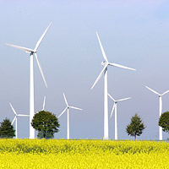 | Os aerogeradores (moinhos de vento que transformam a energia do vento em corrente eléctrica) são cada vez mais utilizados. Um aerogerador também produz carbono, mas apenas durante a sua fabricação, porque depois de estar instalado e a funcionar trabalha sem causar poluição.  Enquanto o carvão expele uma corrente constante de carbono que aquece o ambiente, a energia eólica não emite quaisquer gases com efeito de estufa.
Energia Solar
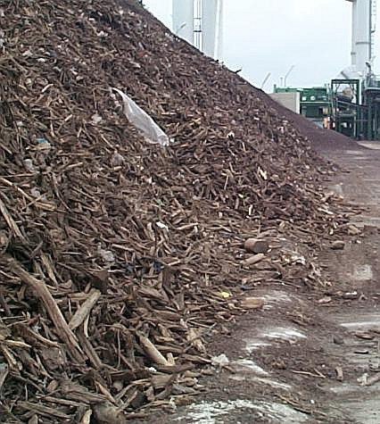 | A biomassa é matéria orgânica de origem vegetal ou animal, como sejam os resíduos florestais e os excrementos de animais, os resíduos de culturas agrícolas (algodão, girassol, cana de açúcar), os resíduos sólidos urbanos (“lixos”), etc. A biomassa pode ser “queimada” e utilizada como combustível ou pode ser transsformada com ajuda de bactérias microscópicas para produzir outros combustíveis gasosos, líquidos ou sólidos. É particularmente útil em explorações agrícolas, funcionando como auto-abastecimento.
Energia Geotérmica
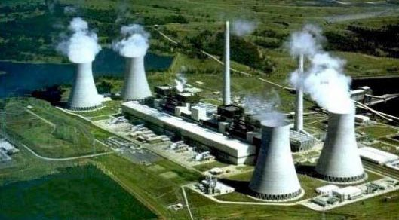 | As centrais geotérmicas aproveitam a energia acumulada no interior da Terra (a temperatura no interior da Terra é muito superior à temperatura à superfície). Estas centrais permitem obter vapor de água sob pressão, que pode accionar turbinas a vapor para produzir corrente eléctrica.
Correntes marítimas, Biomassa e Energia hidroeléctrica
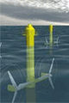  As correntes marítimas podem mover turbinas hidráulicas, semelhantes às das barragens nos rios. | 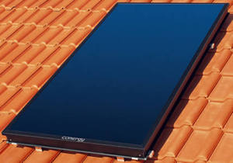  Os colectores solares planos nos edifícios e os colectores solares de espelhos absorvem directamente a luz solar, aquecendo, em geral, água, que é o fluido transportador da energia que vai aquecer edifícios. | 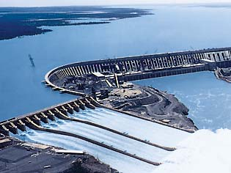  A energia da água armazenada nas barragens é transformada em energia eléctrica, ao fazer mover turbinas hidráulicas.
Cada um de nós é uma causa do aquecimento global, mas cada um de nós pode tornar-se, também, parte da solução.
O que podes fazer na sala de aula:
- Utilizar sempre canetas recarregáveis ou biodegradáveis
- Utilizar cadernos de papel reciclado
- Escrever dos dois lados do papel e quando deixar de ser útil colocar no papelão.
 | A produção de papel é a quarta indústria de utilização mais intensiva de energia, para não mencionar o facto de ser uma das mais poluentes e destruidoras das nossas florestas.
- Lutar para que as bebidas e comidas sejam servidas em pratos de loiça e copos de vidro. Com o plástico o desperdício é enorme.
A maior parte das emissões de gases com efeito de estufa que têm origem em casa resulta de combustíveis fósseis queimados para gerarem electricidade e calor. Há muita coisa que pode ser feita para reduzir essas emissões.
O que pode fazer em casa:
- Substituir lâmpadas incandescentes por lâmpadas fluorescentes compactas super eficientes (CFL).
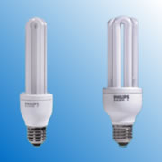 | Nas lâmpadas incandescentes apenas 10% da energia que consomem fera, de facto, iluminação, enquanto 90% dela se perde sobre a forma de calor.  Embora, à partida, as lâmpadas CFL custem um pouco mais, duram até 10000 horas – 10 vezes mais do que as lâmpadas incandescentes – e utilizam 66% menos energia.
- Escolher modelos de electrodomésticos que foram concebidos para usar eficientemente a energia.
- Conservar a água quente
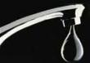 | Aquecer água resulta num dos maiores gastos da energia doméstica. Podes poupar a água quente, tomando duches, em vez de banhos de imersão e instalando chuveiros com um fluxo mais reduzido.
- Optar por usar computadores portáteis, impressoras a jacto de tinta e impressão a preto e branco.
- Reduzir os quilómetros de condução em automóvel, andando a pé, de bicicleta, partilhando o carro, ou usando transportes públicos.
 | Os carros híbridos utilizam uma mistura de gasolina e electricidade e, como a bateria carrega enquanto anda, nunca precisam de ser carregados.  Os híbridos consomem muito menos combustível e são muito mais amigos do ambiente.
- Reduz, reutiliza e recicla de forma a reduzir as emissões dos gases com efeito de estufa.
Procurar produzir menos lixo escolhendo produtos duráveis em vez dos descartáveis e dando coisas que já não são necessárias a outra pessoa que possa utiliza-las.
Questionário
Apostamos pouco nas fontes renováveis de energia
O tema da energia está cada vez mais na ordem do dia. A permanente subida do preço do petróleo, a deterioração do meio ambiente e o aumento generalizado do consumo energético têm alterado para a necessidade de se encontrarem fontes alternativas. EM Portugal, por exemplo, o petróleo constitui cerca de 60% das fontes de energia (…). As fontes de energia renováveis limitam-se a pouco mais de 16% do total, o que se traduz numa dependência energética face ao estrangeiro e num contínuo agravamento do défice da balança comercial. Só em 2004, a importação de recursos energéticos ascendeu aos 41700 milhões de euros. O sector dos transportes representa cerca de 40% do consumo total, na sua esmagadora maioria o transporte rodoviário. (…)
De acordo com previsões da Direcção-Geral de Geologia e Energia, o consumo de energia eléctrica deverá crescer, no nosso país, mais de 12%, nos próximos 10 anos. (…)
Para fazer frente a este cenário, comum à generalidade da Europa, a União Europeia lançou, em 1997, o Livro Branco das Energias Renováveis. Propõe-se aumentar, até 2010, a produção energética a partir de fontes alternativas. A Portugal cabe assegurar que 39% da electricidade produzida no país provenha de recursos renováveis. (…) Entre 1997 e 2004, a produção de energia eléctrica a partir de fontes de energias renováveis pouco cresceu em Portugal. A seis anos de prazo dado pela União Europeia, Portugal estava longe de cumprir a meta (…).
Os números também são muito baixos para a energia solar térmica, sobretudo se comparados com outros países da Europa. Em 2003, existiam, em Portugal, cerca de 180 mil metros quadrados de painéis solares. Já na Grécia, país com a mesma exposição solar, a instalação destes equipamentos rondava os 2,9 milhões de metros quadrados. A liderar o investimento solar está a Alemanha, um país com condições de exposição solar menos favoráveis, dispondo, no mesmo período, de mais de 5,4 milhões de metros quadrados de painéis. (…)
Texto adaptado da revista
Proteste, Janeiro de 2006
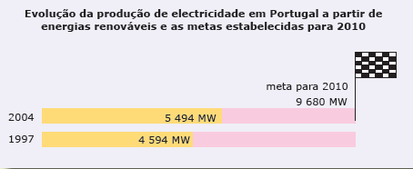

Para as medidas anunciadas, não foram ainda definidos planos, nem prazos de acção concretos, tanto para os recursos renováveis, como para a eficiência energética. Excepção foi a abertura de concursos, no final de 2005, para a instalação de cerca de 1700 megawatts de energia eólica e o aumento da meta para 2010. Isto é bastante grave dada a urgência de Portugal em apostar nestas energias e na eficiência energética, como meio de reduzir as suas emissões de carbono. EM 2002, já estávamos a desrespeitar o Protocolo de Quioto, que limita a emissão de gases com efeito de estufa. | 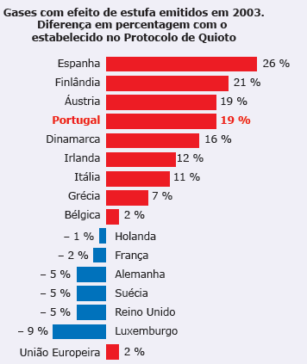
Questionário:
1 Porque é que o tema da energia está cada vez mais na ordem do dia?
2 A questão energética para Portugal tem muita ou pouca importância? Fundamenta a tua resposta.
3 O problema energético é só um problema em Portugal ou é também um problema europeu?
4 Que soluções são apontados no Livro Branco das Energias Renováveis, para a Europa e para Portugal?
5 Entre 1997 e 2004, qual foi a percentagem de aumento de produção de electricidade em Portugal a partir de energias renováveis?
6 Entre 2004 e 2010, qual deve ser a percentagem de aumento de produção de electricidade em Portugal a partir de energias renováveis para se atingir as metas definidas para o nosso país?
7 Observa o mapa ao lado. Em que zonas de Portugal continental se pode obter maior produção de energia a partir da radiação solar, utilizando painéis solares?  8 No texto afirma-se que Portugal está a desrespeitar o Protocolo de Quioto, que limita a emissão de gases com efeito de estufa. Faz uma pesquisa na internet sobre o que foi acordado no protocolo de Quioto acerca das emissões de dióxido de carbono e qual a importância, para o meio ambiente, da redução destas emissões. Escreve um pequeno texto sobre o que concluíres, indicando as fontes de informação utilizadas. | 